表1 市级（含）以上单项荣誉一览表
序号 | 获奖者 | 荣誉（奖项）名称、等次 | 授予单位 | 授奖时间
1 | 丁春明 | 江苏省第三届“水韵江苏——节水少年行”节水短视频优秀辅导员 | 共青团江苏省委、江苏省少工委 | 2023.12
2 | 雷佳敏 | 江苏省“少年智，中国梦”优秀辅导教师 | 江苏省少工委办公室 | 2024.6
3 | 雷佳敏 | 江苏省航模优秀辅导员 | 江苏省教育厅 | 2024.8
4 | 雷佳敏 | 江苏省“小五年规划”优秀辅导教师 | 共青团江苏省委、江苏省少工委 | 2024.8
5 | 钱丽娟 | 江苏省基础教育前瞻性教学改革重大实验项目“基于乡村生活场景的育人方式变革”导师团导师 | 常州市教师发展学院 | 2023.8
6 | 何雁 | 常州市优秀科技辅导员 | 常州市教育局 | 2024.6
7 | 倪佼 | 第三十五届青少年科技创新大赛优秀辅导老师 | 常州市教育局 | 2023.11
8 | 雷佳敏 | 常州市生命之水优秀指导教师 | 常州市教育局 | 2024.3
9 | 雷佳敏 | 常州市中小学生戏剧比赛优秀指导教师 | 常州市教育局 | 2023.12
10 | 储薇薇 | 常州市市优秀食育工作者 | 常州市教育局 | 2023.12
11 | 沈倩云 | 常州市市优秀食育工作者 | 常州市教育局 | 2023.12
12 | 金超 | 常州市少儿歌谣创作优秀指导老师 | 常州市教育局 | 2024.2
13 | 洪佳 | 常州市灾难教育优秀辅导员 | 常州市教育局 | 2023.12
14 | 秦家慧 | 常州市青年岗位能手 | 常州市共青团 | 2024.3
15 | 倪佼 | 常州市第二届青少年现场书法展示活动“优秀指导教师” | 常州市教育局 | 2024.1
16 | 俞静 | 常州市灾难教育优秀辅导员 | 常州市教育局 | 2023.12

B7 钱丽娟 卓越教师成长营单项荣誉一览表

注：仅指相关个人荣誉，不包括集体荣誉如优秀班级、优秀教研组、优秀团委等，以下同。

表2 区级单项荣誉一览表
序号 | 获奖者 | 荣誉（奖项）名称、等次 | 授予单位 | 授奖时间
1 | 肖媛媛 | 十佳乡村教师 | 新北区高新教育发展基金会 | 2023.9

表3 校级单项荣誉一览表
序号 | 获奖者 | 荣誉（奖项）名称、等次 | 授予单位 | 授奖时间
1 | 丁春明 | 校教科研先进个人 | 新北区飞龙实验小学 | 2024.6
2 | 雷佳敏 | 校教科研先进个人 | 新北区孟河中心小学 | 2024.6.30

B7单项荣誉获奖证书、获奖公示材料
材料1 市级（含）以上单项荣誉材料
序号 | 获奖证书或网上公示截图 | 网上公示链接
请与表1序号一致 | 如为网上截图请一并截取“授予单位”名称
1 | 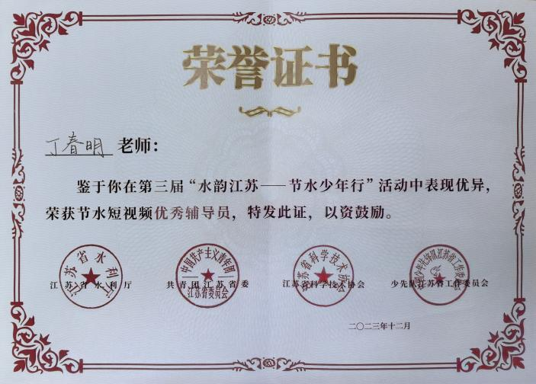
2 | 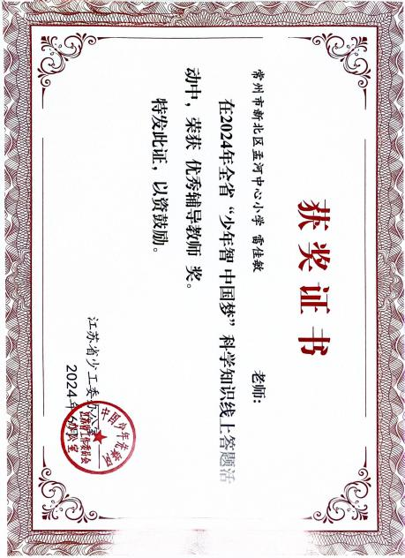
3 | 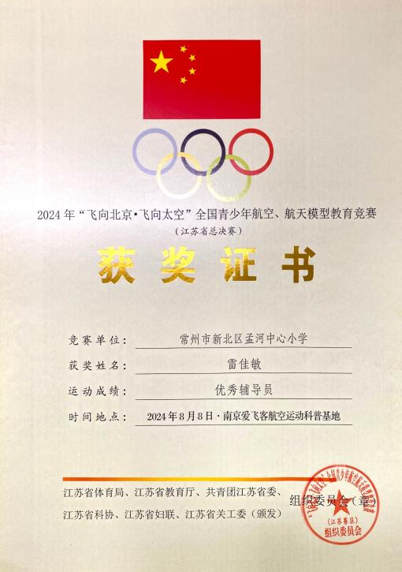
4 | 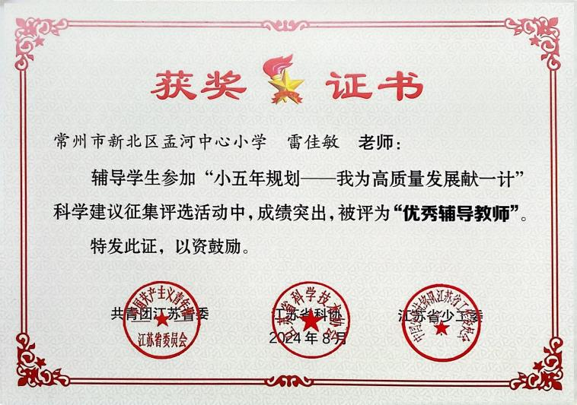
5 | 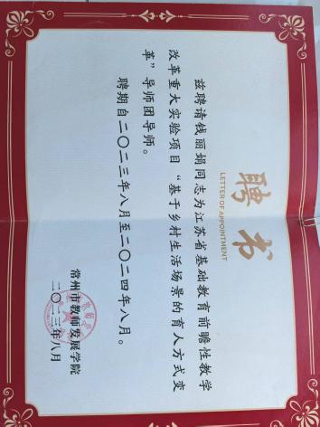
6 | 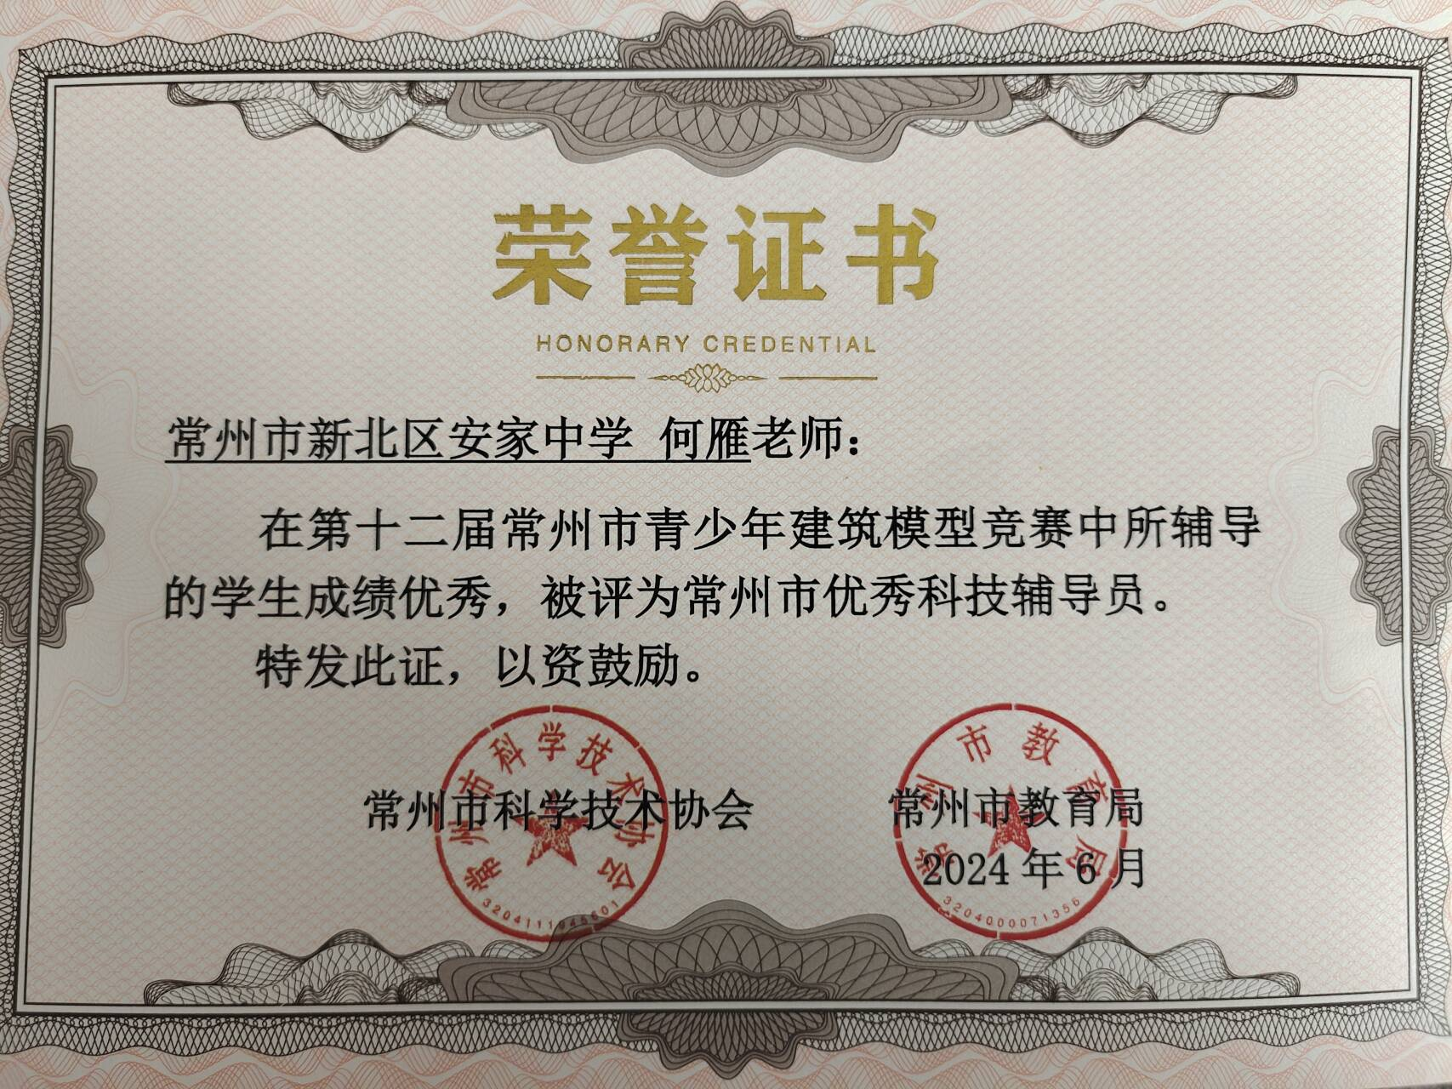
7 | 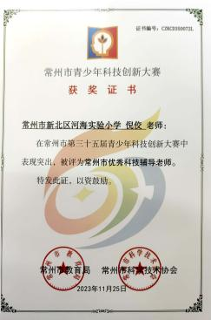
8 | 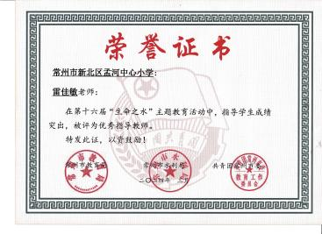
9 | 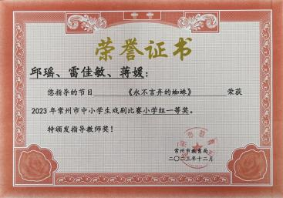
10 | 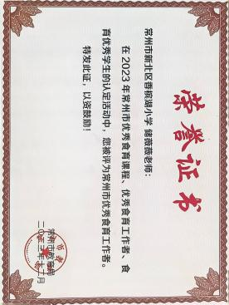
11 | 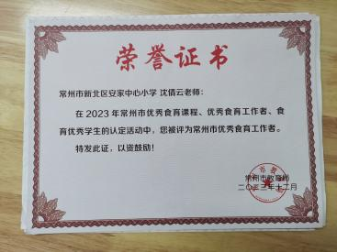
12 | 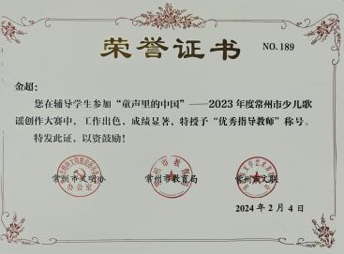
13 | 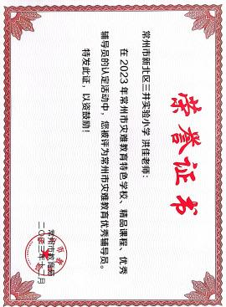
14 | 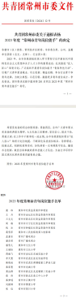
15 | 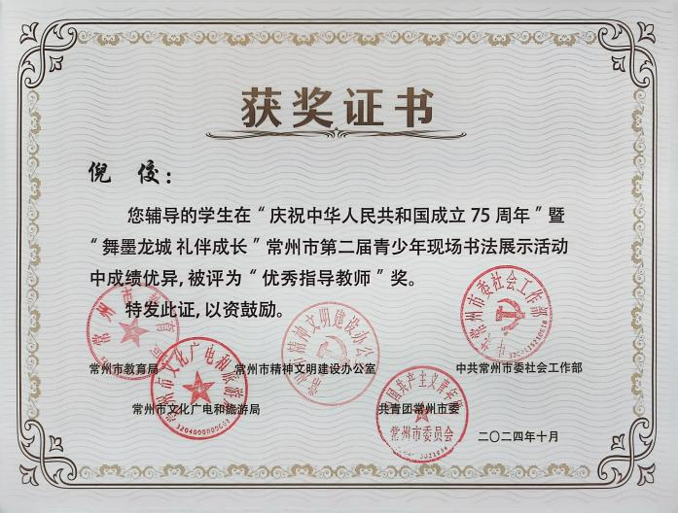
16 | 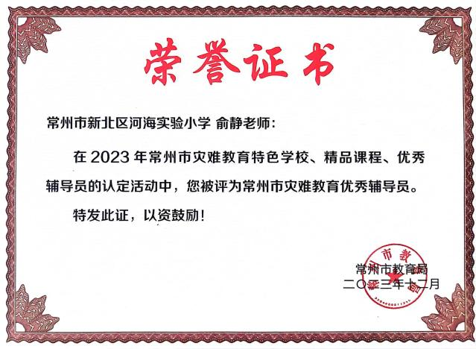

材料2 区级单项荣誉材料
序号 | 获奖证书或网上公示截图 | 网上公示链接
请与表2序号一致 | 如为网上截图请一并截取“授予单位”名称
1 | 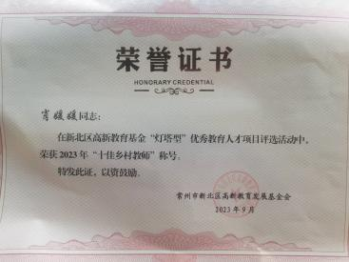

材料3 校级单项荣誉材料
序号 | 获奖证书或网上公示截图 | 网上公示链接
请与表3序号一致 | 如为网上截图请一并截取“授予单位”名称
1 | 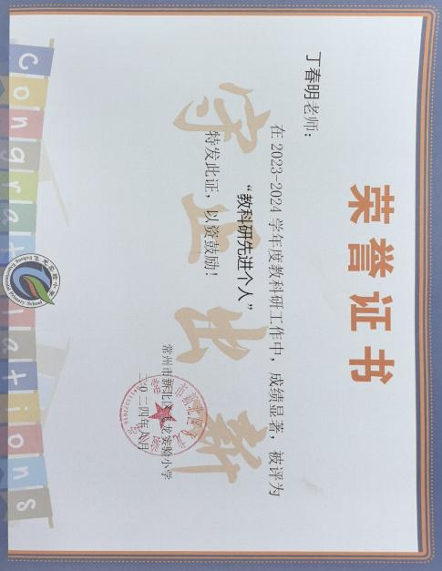
2 | 